35ème Congrès de la SARAF
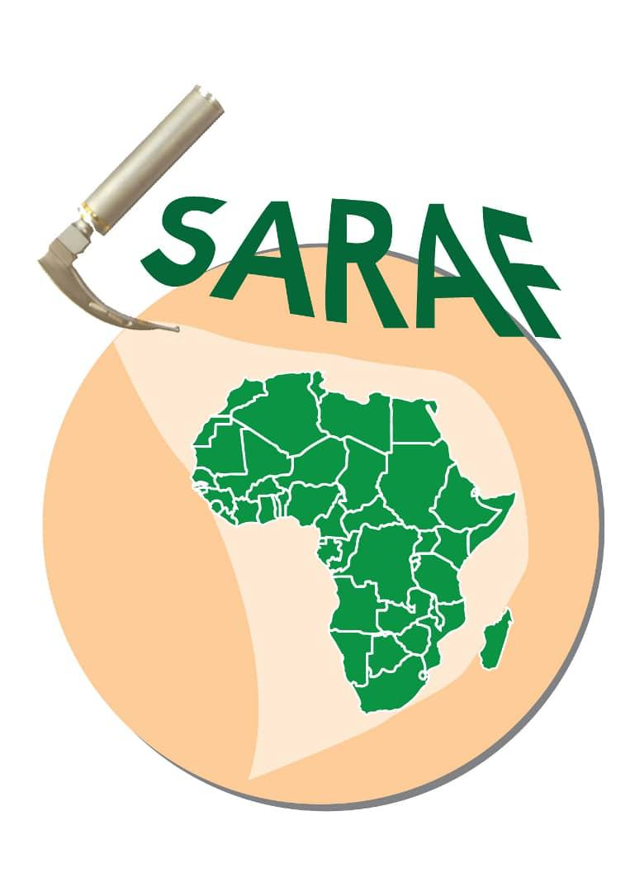
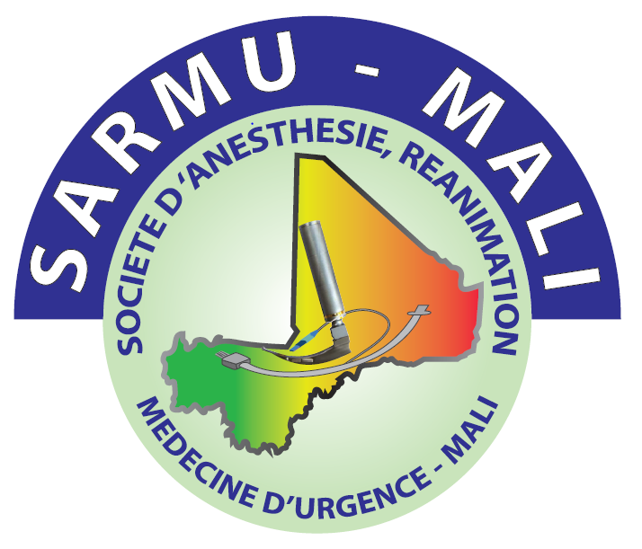
Société d’Anesthésie-Réanimation d’Afrique Francophone
5ème Congrès de la SARMU-MALI
Société d’Anesthésie-Réanimation et Médecine d’Urgence du Mali
27, 28,29 Novembre 2019 CICB Bamako – Mali
Tel: 44 26 77 67/ 66746855/ 66715246
Site web: WWW. sarmumali.org
E – mail :secretariat-saraf-2019@googlegroups.com
BDM – SA Compte bank : ML13 ML016 01001 026007168031

Atélier
ECHOGRAPHIE EN ANESTHESIE REANIMATION
Préambule :
L'échographie constitue un moyen simple et non invasif à d’évaluation rapide de l’hémodynamique aux urgences et à la réanimation. Les données de la littérature montrent qu'un certain nombre d'explorations échographiques cardiaques, pleuropulmonaires, vasculaires et abdominales peuvent être réalisées par le réanimateur, ou l’urgentiste avec une bonne performance diagnostique

Ainsi, la société malienne d’anesthésie réanimation et de médecine d’urgence (SARMU) organise en prélude du 35ème congrès de la société d’anesthésie réanimation d’Afrique francophone (SARAF) à Bamako les 24, 25 et 26 Novembre 2019 un atelier de formation en :
Objectifs :
- Principes généraux de l’utilisation des US
- Bases anatomiques en échographie cardiothoracique et pleuropulmonaire
- Bases anatomiques en ALR sous écho
- Réalisation de cas cliniques

1. Echocardiographie et pleurale :
Sites : service de réanimation et urgences des CHU Gabriel Touré et Mère Enfant « le Luxembourg »
Cibles : médecins cardiologues, urgentistes, réanimateurs et en spécialisation
Cours théoriques et pratiques au lit du malade
Nombre de place : 15 par site

2. ALR sous neurostimulation et échoguidée
Sites : bloc opératoire CHU Bocar Sall de Kati et Mère Enfant « le Luxembourg »
Cibles : médecins anesthésistes et urgentistes
Cours théoriques et pratique au bloc opératoire
Nombre de place : 20 par site
L’inscription= 5000 Francs CFA (donne accès aux deux ateliers)

